
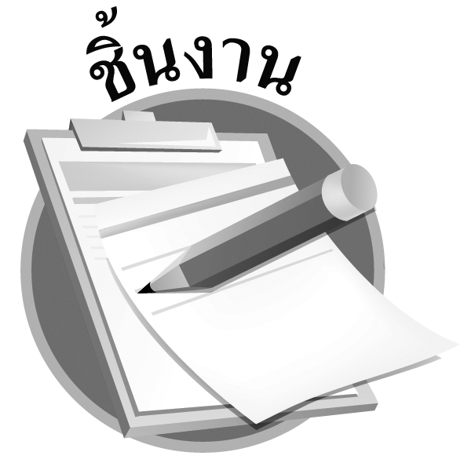
วันที่..............เดือน........................พ.ศ. ..............
ชื่อ...................................................................................ชั้น.........เลขที่......เลขที่................

ชิ้นงานที่ ๑๒
เรื่อง การเขียนจดหมายส่วนตัว
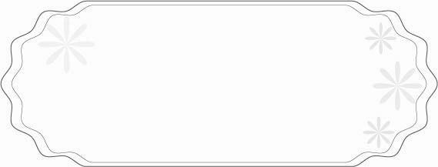
ให้นักเรียนเลือกเขียนจดหมายตามหัวข้อที่กำหนดให้ ๑ ฉบับ โดยกำหนดบุคคลผู้รับและเนื้อความตามความเหมาะสม พร้อมทั้งจ่าหน้าซองให้ถูกต้องตามรูปแบบการเขียนจดหมาย
ได้__________คะแนน
คะแนนเต็ม ๑๐ คะแนน

● จดหมายขอโทษ ● จดหมายแสดงความขอบคุณ
● จดหมายแสดงความเห็นใจ ● จดหมายแสดงความยินดี
